2026/04/16
設備組裝與現場部署持續進行中
配電箱內PLC 控制器、電源供應器及多組接線端子的排列與固定
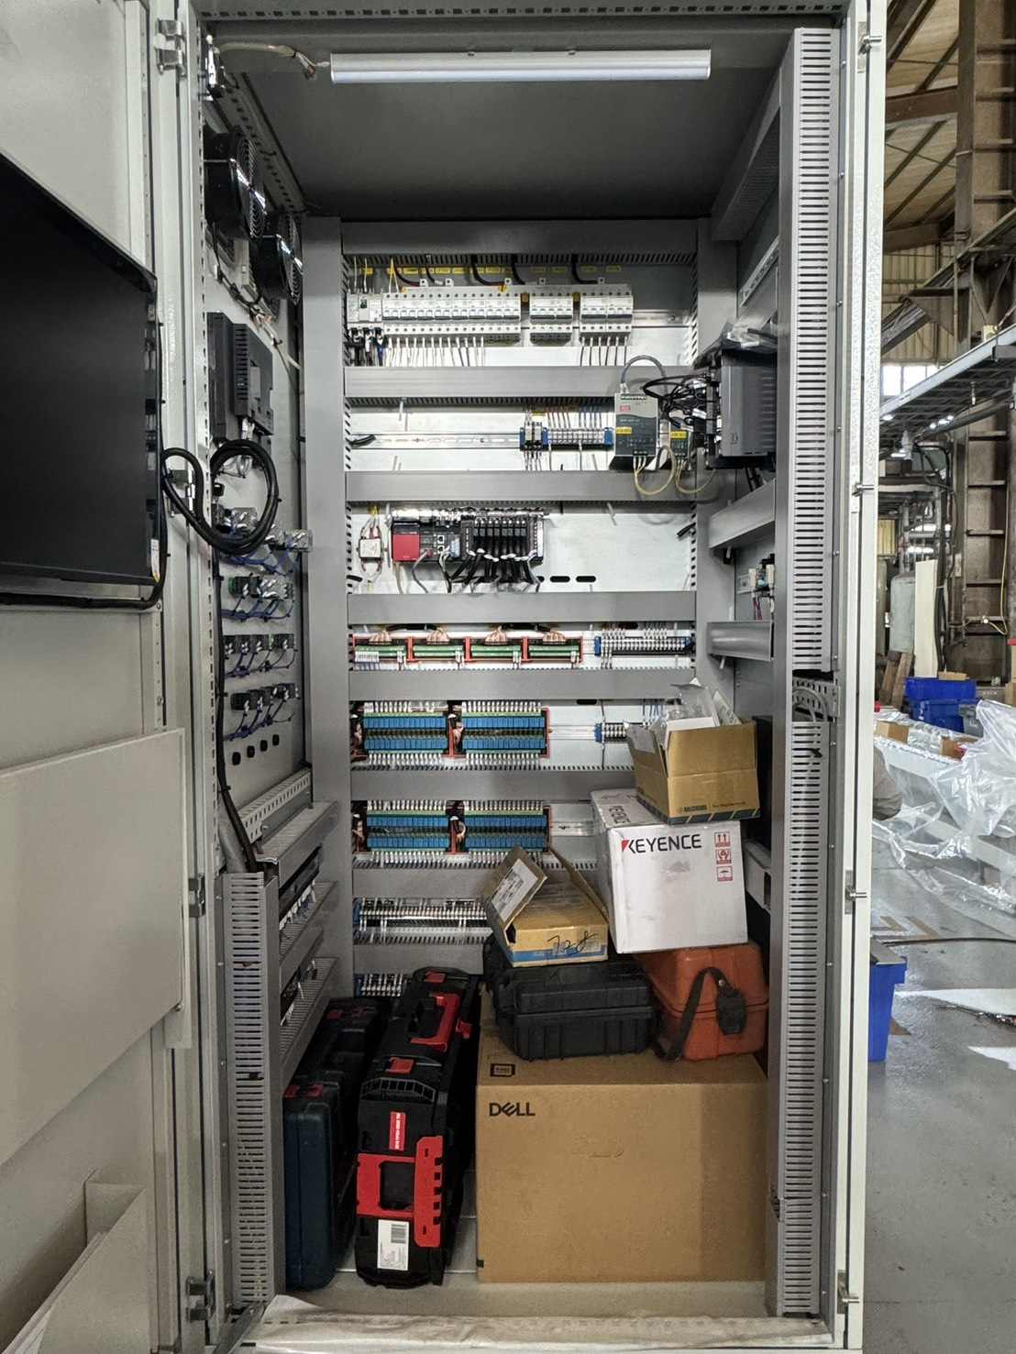

氣動控制盤面的模組化組裝，包含了三點式組合（調壓過濾器）與電磁閥組的固定安裝，以及接線盒與氣壓管路接頭的佈局規劃
